Examen (A) 1ª evaluación Noviembre 2016
Configuración de infraestructuras de sistemas de telecomunicaciones
Preguntas 1 a 11(1 punto), 12(2puntos), 13(3puntos)
- ¿Cuál es el porcentaje de caída de tensión máxima permitido para una instalación interior para alumbrado?
- ¿Qué es la conductividad?
- ¿La corriente máxima admisible en conductor aumenta o disminuye cuando disminuye la temperatura ambiente, justifica la respuesta?
- ¿Qué es un contacto indirecto?
- ¿Qué es un PIA?
- ¿Cuál es la caída de tensión máxima permitida para una instalación interior de alumbrado en trifásica expresada en voltios?
- ¿Cuál es la tensión que tenemos entre los conductores con aislamiento de color negro y el azul claro?
- ¿Cuál es la fórmula que relaciona la resistencia, conductividad, sección y longitud de un conductor?
- ¿Cómo influye en la intensidad nominal de una PIA la colocación de otros dispositivos adyacentes?
- Diferencia entre función de mando y función de protección
- En un interruptor diferencial ¿Cuál es mayor la corriente In o la corriente IΔn?
- Para un PIA de característica de disparo tipo D de 10 A, determina los tiempos de disparo para los siguientes dos casos, si le circula una corriente de 5 A y si es de 50 A.
13. Tenemos que realizar el dimensionamiento de la PIA y de la sección de una instalación en trifásica desde el cuadro general de distribución, hasta el cuadro de distribución (longitud=50metros) de la red eléctrica de alimentación a los equipos, potencia=5Kw y con cables multiconductores en tubos empotrados en paredes aislantes con hilo de cobre y aislamiento de cloruro de polivinilo. Determinar la referencia del PIA y la sección de los conductores a utilizar.

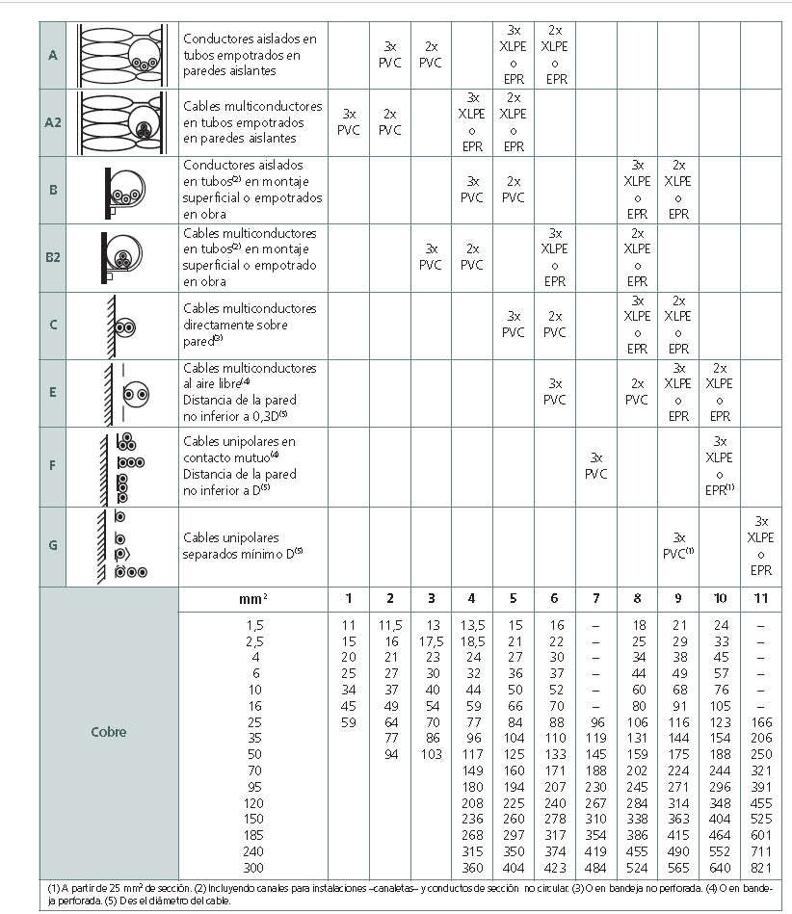

Examen (B) 1ª evaluación Noviembre 2016
Configuración de infraestructuras de sistemas de telecomunicaciones
Preguntas 1 a 11(1 punto), 12(2puntos), 13(3puntos)
- ¿Cuál es la caída de tensión máxima permitida para una instalación interior para alumbrado en monofásico?
- ¿Cuál es la relación entre la resistividad y la conductividad?
- ¿En qué unidades se mide la conductividad?
- ¿Qué es un contacto indirecto?
- ¿Qué es un PIA?
- Tenemos dos cables de la misma longitud, si uno tiene doble diámetro que otro ¿cuál es la relación de sus resistencias?
- ¿Cuál es la tensión que tenemos entre los conductores con aislamiento de color negro y el azul claro?
- ¿Cuál es la fórmula que relaciona la resistencia, conductividad, sección y longitud de un conductor?
- ¿Qué es un interruptor diferencial tipo S para selectividad?
- Diferencia entre sobrecarga y cortocircuito
- Dibuja el símbolo multifilar de un PIA tripolar
- Para un PIA de característica de disparo tipo B de 6 A, determina los tiempos de disparo para los siguientes dos casos, si le circula una corriente de 9 A y si es de 50 A.
13. Tenemos que realizar el dimensionamiento de la PIA y de la sección de una instalación en trifásica desde el cuadro general de distribución, hasta el cuadro de distribución (longitud=100metros) de la red eléctrica de alimentación a los equipos, potencia=2Kw y con conductores aislados en tubos empotrados en paredes aislantes con hilo de cobre y aislamiento de polietileno reticulado. Determinar la referencia del PIA y la sección de los conductores a utilizar.

